Verno Kitap Yayınevi Tanıtım Bülteni
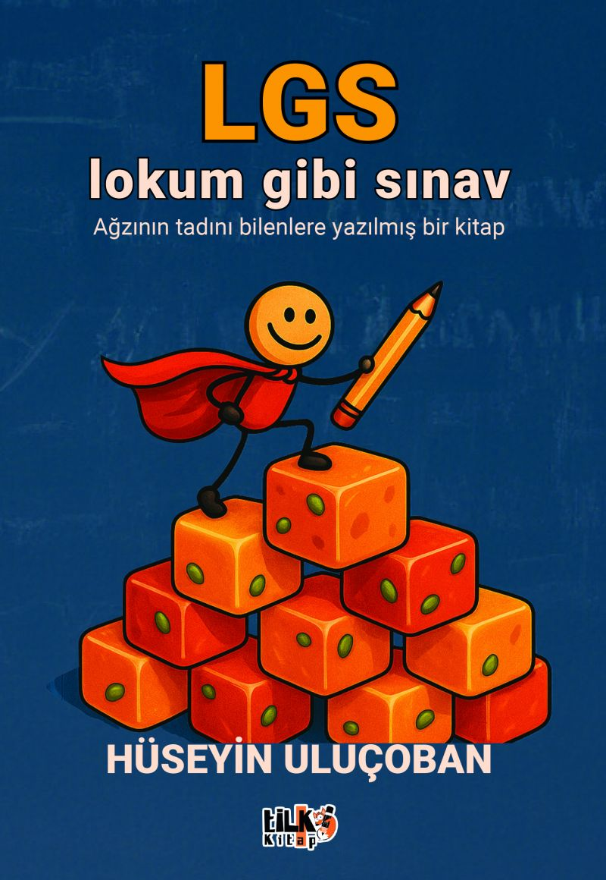 | Eser Adı: Lokum Gibi Sınav  Yazar Adı: HÜSEYİN ULUÇOBAN  Cilt Bilgisi: AMERİKAN  Kitap Dili: Türkçe  İç Sayfa: 2. HAMUR CMYK 60  Kapak: KUŞE AMERİKAN 230  Selefon Türü: MAT SELEFON  Basım Tarihi: 2025  Sayfa Sayısı: 115  Kitap Boyutları: 135 X 195 mm  ISBN No: 9786255896902  Etiket Fiyatı: 270,00 TL  Kurucu: Emrah Çelik  İşletme Koordinatörü: Fatih Can  Editör Görevlisi: Ahmet Güler  Mizanpajcı: Senem Yıldırım  Kapak Grafikeri: Senem Yıldırım
Kitap Tanıtım Yazısı : (Arka Kapak)

“LGS” kelimesi bazılarının kalp atışını hızlandırır, bazılarının ise midesini... Ama biz bu kitapta sana o sınavı, limon gibi surat buruşturan değil lokum gibi keyifli anlatacağız!
Kitabın detay sayfasına buradan ulaşabilirsiniz :
https://vernokitap.com/kitaplar/huseyin-ulucoban-lokum-gibi-sinav-4843.html
Tilki Kitap

